

通辽经济技术开发区

新城街道希望新城社区工作简报

主办：希望新城社区 2025年1月23日

**慰问低保户**

为铸牢中华民族共同体意识，让辖区内低保户家庭度过一个温暖祥和的节日，2025年1月23日，希望社区携手民政局开展春节前慰问低保户活动，为辖区低保户送上慰问金和新年的祝福。

在走访过程中，社区书记穆田薇和民政局代表为低保家庭发放了春节慰问金。并与低保家庭进行亲切的交流，同时还向低保户宣传了相关的惠民政策，帮助他们更好地了解国家的社会保障政策。低保人员在收到慰问金后，脸上洋溢着幸福的笑容，对社区的关怀和帮助表示衷心的感谢。

此次慰问活动不仅为低保户家庭提供了物质上的帮助，更重要的是传递了党和政府对他们深切的关怀和问候，在新的一年里，希望社区将继续关注特殊群体的生活状况，积极为他们解决实际问题，让越来越多的居民深切感受到社区大家庭的关爱。

希望新城社区

2025年1月23日

影像资料：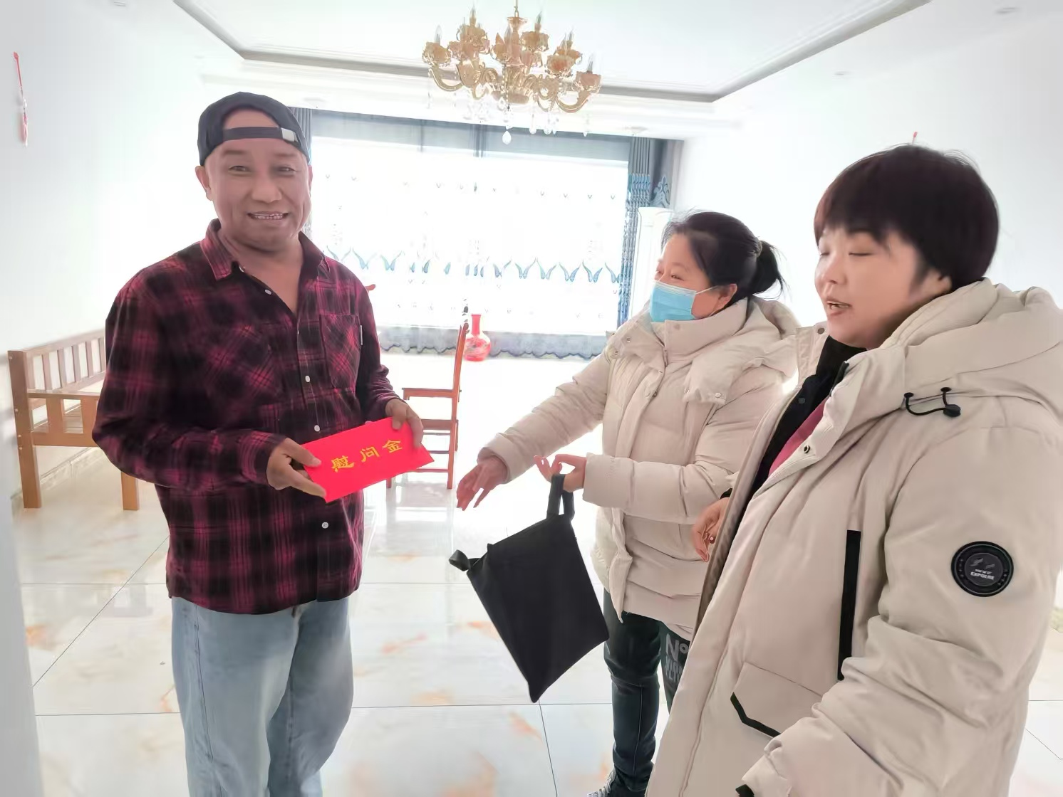

**图一：2025年1月23日，慰问低保户**

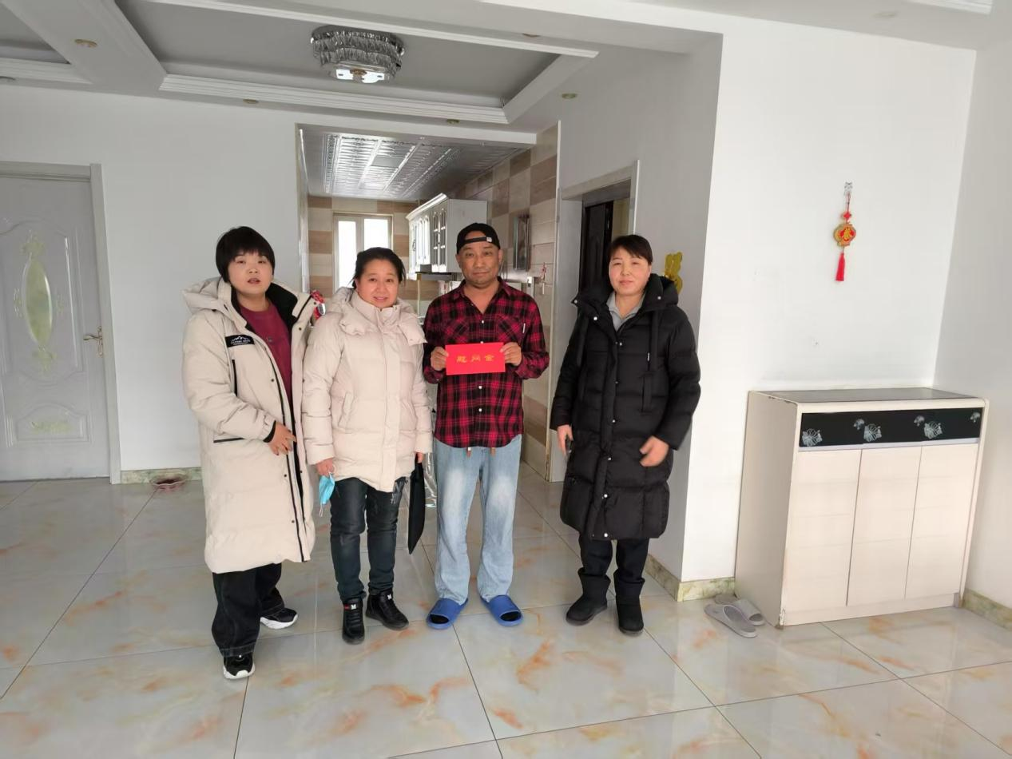

**图二：2025年1月23日，慰问低保户**

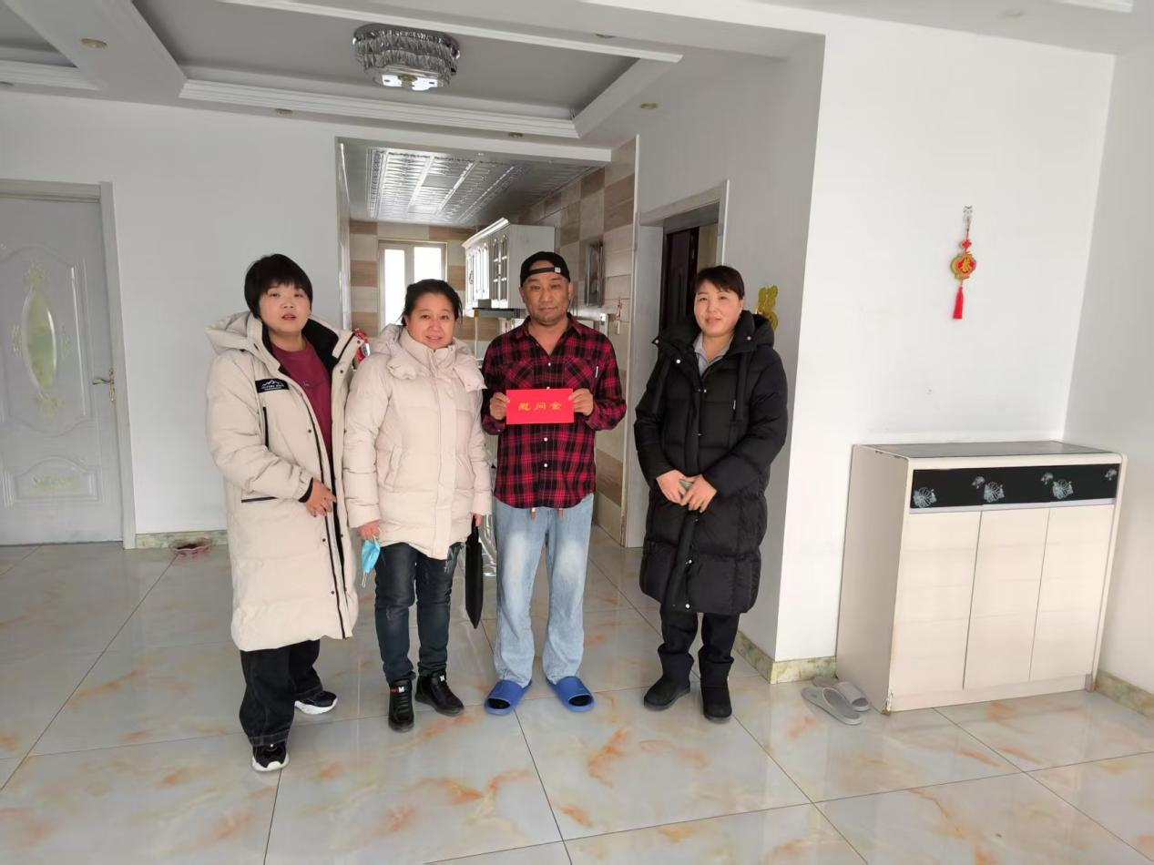

**图三：2025年1月23日，慰问低保户**